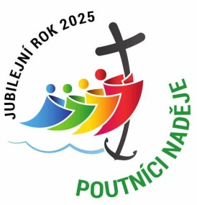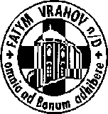

FATYM Vranov nad Dyjí, Náměstí 20, 671 03 Vranov nad Dyjí;

515 296 384, email: [vranov@fatym.com](mailto:vr@fatym.com); www.fatym.com

Bankovní spojení: Česká spořitelna č.ú.:1580474329/0800

**8. 6. neděle – slavnost Seslání Ducha Svatého**

7,30 Vratěnín –mše svatá

9,00 Plenkovice – mše svatá

9,15 Vranov – mše svatá

10,15 Olbramkostel - mše svatá

11,11 Lančov – bohoslužba slova

11,30 Šumná – **poutní mše svatá s 1. svatým přijímáním**

**9. 6. pondělí památka Panny Marie, Matky Církve**

6,45 Vranov – mše svatá

16,00 Vratěnín – bohoslužba slova

**10. 6. úterý 10. týdne v mezidobí – sv. Maxim**

16,00 Uherčice – mše svatá v kapli sv. Anežky naproti ubytovny

18,06 Štítary – mše svatá

**11. 6. středa památka sv. Barnabáše, apoštola**

7,30 Olbramkostel – mše svatá

17,00 Šumná – svatá půlhodinka

18,00 Lančov – mše svatá

19,00 Vranov fara – afterparty organizátorů NK

**12. 6. čtvrtek svátek Ježíše Krista, Nejvyššího věčného kněze**

16,00 Onšov – mše svatá

17,00 Vranov – mše svatá

18,00 Šumná – mše svatá

**13. 6. pátek památka sv. Antonína z Padovy, kněze a učitele Církve**

8,00 Vranov – mše svatá

18,00 Plenkovice - mše svatá

18,06 Štítary – mše svatá

**14. 6. sobota po 10. v mezidobí – sobotní památka Panny Marie**

**16,00 Olbramkostel – žehnání památníku padlých + Boží Tělo + mše sv . v Kraveckém lese**

18,00 Zadní Hamry – mše svatá

**15. 6. neděle – slavnost Nejsvětější Trojice**

7,30 Vratěnín –mše svatá

7,30 Štítary – mše svatá

9,00 Plenkovice – mše svatá

9,15 Vranov – mše svatá

10,15 Olbramkostel - mše svatá

11,11 Lančov – mše svatá

18,00 Vranov, zámecká kaple – **poutní mše svatá k Nejsvětější Trojice**

***Heslo: Když myslíš, že všechno víš, tak se mýlíš, to si piš.***

**8. 6.** Šumná - pouť s 1. sv. přijímáním, **15. 6.** 18,00 Vranov zámek – poutní mše svatá k Nejsvětější Trojici **14. 6.** 16h Olbramkostel žehnání památníku padlých + Boží Tělo + mše sv. na místě tragédie v kraveckém lese, **19. 6.** Vranov – Boží Tělo, **22. 6.** Štítary 7.30 a Lančov v 11,11 Boží Tělo, **29. 6.** Plenkovice v 8.00 Boží Tělo, Vratěnín v 7,30 BT